Voornaam:  Naam: | Klas:  Datum: | 

Bookwidgets (foto, films): Anorganische en organische stoffen
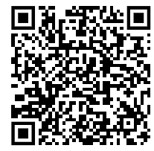
Opdracht1:
Klik op onderstaande link.
LEERLINGLINK: https://www.bookwidgets.com/play/90FXmXP5-iQAERuMNVgAAA/7FYY573/organische-en-a?teacher_id=5449616196108288

Je vindt hier een webquest met oefeningen rond anorganische en organische stoffen via filmfragment, afbeeldingen….
Los alle oefeningen op.
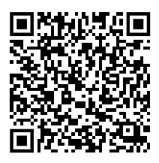
Opdracht2:
Klik op onderstaande link
Leerlinglink: Escape room - BookWidgets
Doorloop de escaperoom over anorganische stoffen

